Работа с полипропиленовыми трубами включает в себя курс лекций и выполнение ряда заданий, необходимых для приобретения профессиональных навыков и техники монтажа и соединения труб и фитингов, знакомство с материалами и инструментами.

Полипропилен – один из наиболее распространённых материалов в строительной сантехнической индустрии. Студенты последовательно изучают монтажные приемы в создании сантехнических систем, начиная с простых систем водоснабжения и заканчивая сложными отопительными системами. В методической литературе большое внимание уделено практической работе по монтажу систем: это организация рабочего места, определение последовательности выполнения работы, умение выбрать правильную последовательность действий, а так же технике монтажа. Данные рекомендации помогут развитию инженерного видения у студентов, а так же грамотно использовать полученные знания и навыки.

Как работать с полипропиленовыми трубами: всё про особенности проведения монтажных работ Самостоятельная прокладка отопительных и водопроводных магистралей под силу не каждому. Но даже тем, у кого руки «растут откуда надо» не обойтись без теоретических знаний. Особенно это касается сложных процессов. Одним из таковых является монтаж полипропиленовых труб своими руками. Основная сложность заключается в сварке полипропиленовых изделий. От качества проведенных работ зависит надежность и долговечность магистрали. Сами трубы имеют высокую степень прочности. Поэтому неполадки с магистралью случаются только в связи с нарушением технологии сварки. Что из себя эта технология представляет сегодня мы и будем освещать.
Разновидности полипропиленовых труб и фитингов
Полипропиленовые трубы бывают неармированными и армированными. Первые из-за большого теплового удлинения применяются только для холодного водопровода. Армированные – могут быть использованы в системах подачи горячей воды, «теплый пол» и отопительных магистралях. Для работы по монтажу трубопровода могут понадобиться:
- трубы, их диаметр варьируется от 20 мм до 160 мм;
- отводы 45° или 90°, необходимы для поворота трубопровода в нужном направлении;
- муфты, соединяют трубы между собой;
- тройники, служат для разветвления трубопровода в трех направлениях;
- крестовины, разветвляют трубопровод в четырех направлениях;
- переходники, для соединения труб разного диаметра;
- разъемные соединители, краны;
- втулки, заглушки;
- клипсы, для монтажа трубопровода.

Детальное описание сварочного процесса

Чтобы освоить процесс монтажа полипропиленовых труб необходимо изучить технологию сварки. Инструменты, необходимые для работы:
- маркер;
- измерительный инструмент;
- прецизионные ножницы, автоножницы или труборез;
- для армированных изделий шейвер;
- сварочный инструмент.

Как правильно подготовить полипропиленовую трубу?

При помощи рулетки отмеряют требуемый отрезок трубы. Маркером либо карандашом делают метку на изделии. По оставленной отметке делают разрез. В процессе резки, труба должна располагаться под прямым углом к лезвиям ножниц. Если нужно отрезать короткий кусок трубы располагайте ее так, чтобы справа от инструмента находился тот участок трубы что длиннее. Так вы избежите ее деформации.
Если используются полипропиленовые трубы с армированием, то перед началом работ по сварке нужно зачистить слой алюминия в месте соединения деталей. В противном случае при соприкосновении с водой он будет подвергаться коррозии, что со временем приведет к дефектам соединения, что в свою очередь спровоцирует течь. Зачистка производится шейвером. Ее глубина на пол сантиметра больше раструба используемого фитинга. Важным условием для качественной сварки труб является их обезжиривание в местах соединения. Хорошо справляются с этим процессом спиртовые салфетки. Для обезжиривания полипропиленовых труб нельзя использовать бензин и растворители.
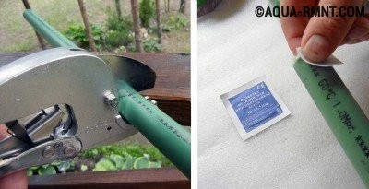
Чтобы срез трубы был ровным ее нужно располагать под прямым углом к лезвиям режущего инструмента. Для прочного соединения перед сваркой срез трубы нужно обезжирить.

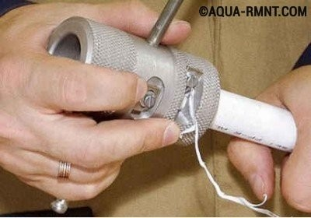
Если перед монтажом трубопровода не произвести зачистку алюминиевого слоя армированной трубы, со временем такое соединение подвергнется коррозии и нарушится его целостность.
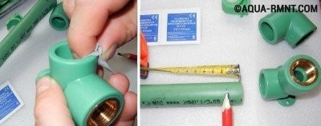
Фитинг перед сваркой также обезжиривается. На трубе делается отметка глубины сварки. Это поможет контролировать глубину вхождение трубы в фитинг.
На трубе нужно сделать отметку, примерив к ней фитинг. Так вы будете четко знать глубину сварки.
Советы по подготовке сварочного инструмента
Сварочный прибор должен стоят на ровной устойчивой поверхности. В процессе задействуют две насадки: гильзу и дорн. Первая используется для трубы, вторая – для фитинга. Их подбирают с учетом размера труб. Перед тем как надеть детали, их желательно тоже обезжирить.
Изготавливают насадки из тефлона, при нагревании которого не происходит прилипание полипропилена к поверхности. Надев насадки, включают аппарат. Когда индикатор на корпусе прибора потухнет можно приступать к сварке.
Технология сварки полипропиленовых труб

Если работы выполняются впервые, желательно потренироваться на небольшом отрезке трубы. Так как придется иметь дело с высокими температурами лучше воспользоваться строительными перчатками. Они помогут защитить руки от ожогов.
Держа трубу в одной руке, а фитинг в другой одновременно надеваю их на разогретые насадки. При этом нужно приложить небольшое усилие, но следить, чтобы не оплавить трубу дальше отметки. Время, за которое произойдет необходимый нагрев деталей, рассчитывается по таблице.
Считать начинают после того как детали будут полностью насажены на аппарат. Как только время закончится, детали снимают с прибора и трубу вставляют в фитинг до отметки. После этого нужно выждать несколько секунд, а затем не производить никакого воздействия на сплав до полного остывания. В процессе нагрева и соединения деталей не рекомендуется смещение их по оси.
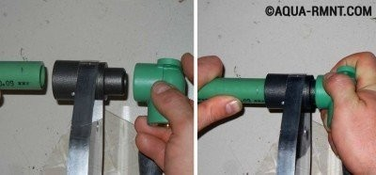
Надвигая фитинг и трубу на насадки необходимо приложить небольшое усилие. При этом нужно следить, чтобы детали не прогрелись глубже, чем надо.
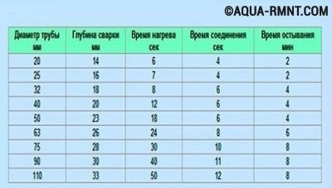
В процессе работы с полипропиленовыми трубами следует соблюдать время нагревания, соединения и остывания элементов. От этого зависит качество и долговечность трубопровода.
Проконтролировать соединение можно взглянув внутрь. Образование «наплывов» считается браком, так как они влияют на пропускную способность магистрали. Они могут стать следствием несоблюдения температуры плавления или если труба вставлена в фитинг дальше, чем надо. В любом случае такой дефект влияет на эффективность и срок службы трубопровода.
Если полипропиленовые трубы замуровывают, то до того как монтировать их в стену, нужно сначала собрать весь участок магистрали. И только потом крепить его в штробу.
Соединение полипропиленовой трубы с металлической
Чтобы соединить трубы из различных материалов, например металла и полипропилена, нужно воспользоваться фитингами, которые оснащены металлическими вставками с резьбой. Сначала фитинг приваривается к полипропиленовой трубе, а затем на него накручивается металлическая труба с внутренней резьбой. Для лучшего соединения используется пакля или лен.
Монтаж полипропиленовых труб к поверхности
В процессе прокладки трубопровода возникает необходимость крепления его к поверхности. Это можно выполнить двумя способами: обычное крепление к стене; заделка труб в штробу. В обоих вариантах используются специальные клипсы. Они подбираются соответственно размеру труб. К поверхности клипсы крепятся при помощи дюбелей и саморезов.
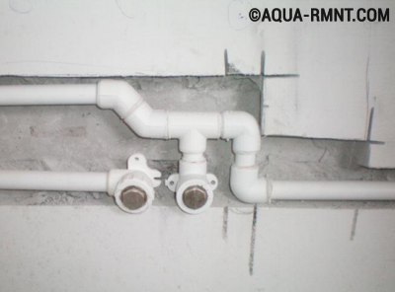
Участок магистрали, который будет замурована в штробу, сначала собирается, привариваются все ее составляющие и только потом монтируется к стене.

Существует два варианта крепления труб к стене: жесткий и скользящий. Монтаж водопровода из полипропиленовых труб можно выполнять при помощи жесткого крепления. А вот для отопительных магистралей, в местах компенсации расширения, следует делать скользящее крепление.

Другие монтажные нюансы
Используя полипропиленовые трубы в отопительных магистралях, необходимо знать, как монтировать их к поверхности с учетом температурного расширения. Если работы проводятся при температуре 20°, а максимальное значение транспортируемой жидкости составляет 110°, то каждый метр неармированного трубопровода удлиняется на 12 мм. Поэтому для отопительных магистралей необходимо использовать только армированные изделия. Их расширение составляет 2,4 мм. Тем не менее, при прокладке магистрали его нужно учитывать. Если трубопровод будет замуровываться, можно воспользоваться специальными кожухами. Благодаря своей мягкой структуре они позволяют снизить напряжение труб. Кроме того кожух снижает теплопотери магистрали. Для компенсации расширения на наружном трубопроводе, устраивают температурные компенсаторы. Они могут быть выполнены в форме петель, П-образные или Z-образные. Так как полипропиленовые трубы не пластичны изгибы выполняют при помощи фитингов. Изучив теорию по работе с полипропиленовыми трубами, можно приступать к практическому выполнению процесса. Главное строго соблюдать технологию. Если нет полной уверенности в своих силах, лучше пригласить специалиста. Ведь ошибки могут дорого стоить. О качестве проделанных мероприятий можно будет судить после проверки магистрали под напором.

Список использованной литературы:

1. Полная энциклопедия сантехники. Трелор Рой 2018г.

2. Сантехника: готовые решения для вашего дома.

Гринкевич Валерий Петрович 2017г.

3. Сантехника в доме. Монтажные работы.
А. Савельев 2019г.

4. Сантехника в доме. Установка, ремонт, эксплуатация.
Галина Серикова 2018г.

Содержание:
1 Введение…………………………………………………….1
2 Разновидности полипропиленовых труб и фитингов……2
3 Детальное описание сварочного процесса………. ………3
3.1 Как правильно подготовить полипропиленовую трубу?.........................................................................................4
3.2 Советы по подготовке сварочного инструмента.....7
3.3 Технология сварки полипропиленовых труб……..7
4 Соединение полипропиленовой трубы с металлической……………………………………………….10
5 Монтаж полипропиленовых труб к поверхности………10
6 Другие монтажные нюансы………………………………12

